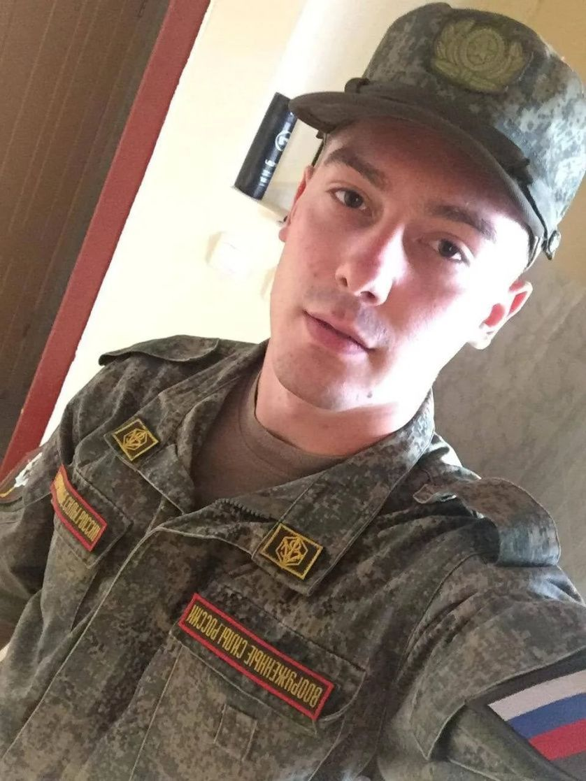

**ТАРАСОВ ДМИТРИЙ ФЕДОРОВИЧ**

Наш земляк – рядовой контрактной службы Дмитрий Фёдорович Тарасов защищал интересы государства и Родины, он отдал свою жизнь ради обеспечения безопасности страны и её народа.

Родился Тарасов Дмитрий Федорович 30 мая 2001 года в Петровске, учился в школе №2 и занимался в секции самбо детско-юношеской спортивной школы. Окончив девять классов, поступил в Саратовский профессионально-педагогический колледж имени Ю.А. Гагарина на направление подготовки по специальности "Учитель физкультуры".

В 2021 году заключил контракт и служил в Камышине водителем в войсках радиационной, химической и биологической защиты.

Тарасов Дмитрий Федорович погиб 4 сентября 2022 года.